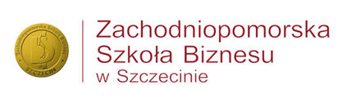

WYDZIAŁ W SZCZECINIE
Kierunek ZARZĄDZANIE

Anna Kowalska

Nr albumu24262

PROJEKT PROGRAMU MOTYWACYJNEGO DLA PRACOWNIKÓW DZIAŁU SPRZEDAŻY W FIRMIE WZLOT S.A.

Projekt dyplomowy napisany na specjalności
… tutaj podaj nazwę swojej specjalności …
pod kierunkiem
… tutaj podaj tytuł, imię i nazwisko promotora…

Szczecin 2018

